

QSC 2021 Management Training Program Application
求是潮2021管理培训生计划申请表

一入潮门 终生潮人
Personal Information 个人信息:
Name  姓名: 靳卓凡 |  | Gender  性别: 男 | Birth Date  生日: 2002-11-28 | 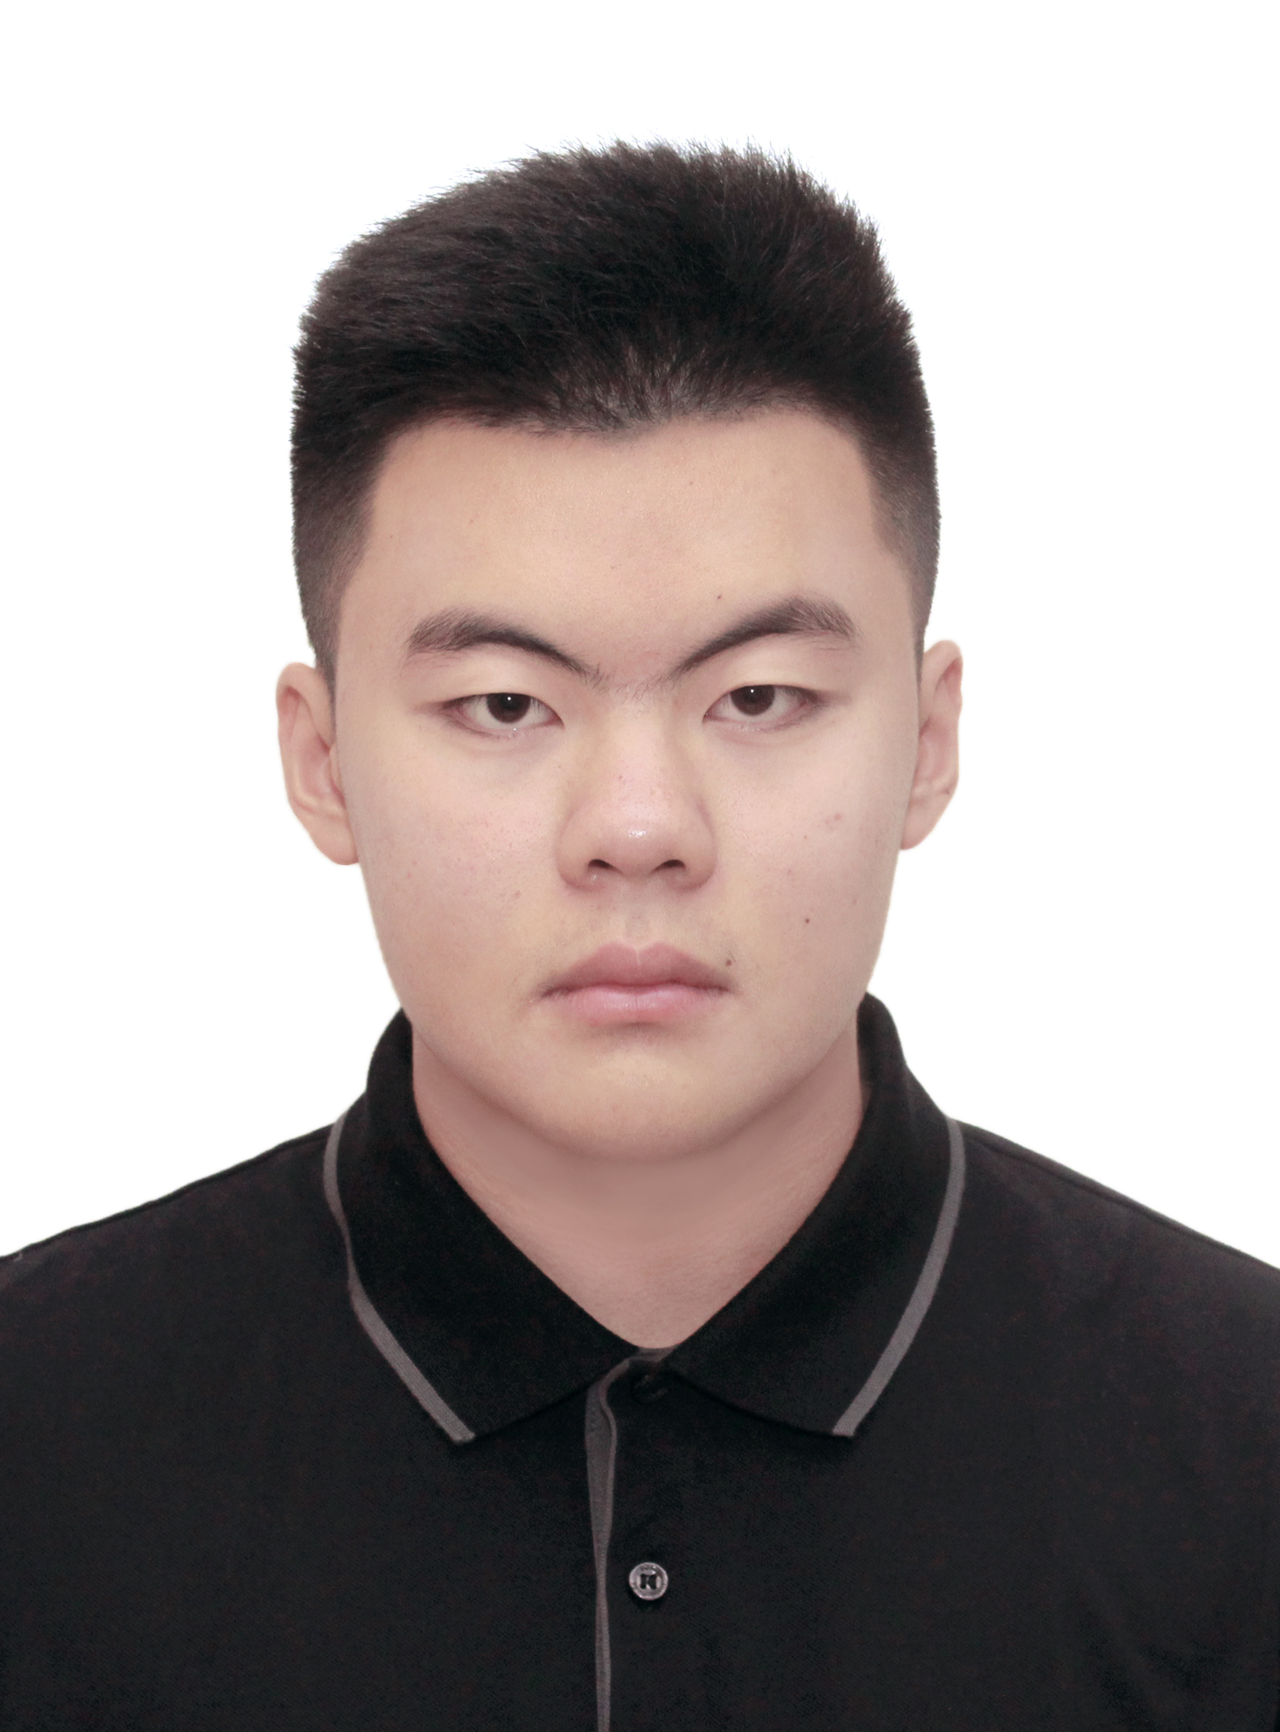
Birth place  出生地: 新疆乌鲁木齐 |  | Major  专业: 汉语言文学 | College  学院: 求是学院
Contact  联系方式 | Email : 1005890638@qq.com
Contact  联系方式 | Cell phone(Long/Short): 17317392323
The project you choose你选择的项目:
- B. C. D. E. F. G. H. I. J.

第一志愿: A 第二志愿: C
请告诉我们在求是潮的大半年里你觉得最得意和最遗憾的一件事，并说明理由。
最得意的一件事是今年的Goal For Goal活动，我和人资部门的潮人们一起策划一起宣传，制定ddl。活动当天出现很多临场问题，但也被我们齐心协力一起解决，最后整个GFG活动虽然参与人数不如预期，活动内容也有偏差，但是我认为最终整个活动起到了增进全站潮人关系的作用，各个不同部门的潮人们团结协作，一起快乐。（还有就是加到了前面很多届中管的联系方式，感觉自己还有很多要学习）
最遗憾的一件事应该是由我主要策划的2021新年晚会，我对于活动的整体流程和内容把握不到位，导致在最后一刻才定下来活动内容，当晚的活动有些突发情况我也没有考虑到，导致最后大家玩的不是很尽兴，而且还有一位潮人不慎摔伤。这应该是我最遗憾的事情。

你还有在其他社团工作的经历吗？你觉得它们与求是潮的不同之处在哪里？你在那儿又收获了哪些与众不同的东西？
有。在浙江大学学生社团指导中心（以下简称社指）。与求是潮的不同我认为首先在于集体氛围。从每次例会就可以看出来，社指的例会气氛比较沉闷，而且前一届的老人与新一届的同学沟通并没有像求是潮那么密切，新成员内部关系也基本只限于工作组内的交流，组员之间相处也会碰到很多问题。
其次是活动内容，社指的活动我认为频率相较于求是潮略高，而且社指会在每个不同的节日，以及成员生日时发送祝福邮件（虽然会有时被误认为垃圾邮件），但可以时不时的让老人记起这一段时间，这些邮件可以加强老人和这个组织的联系。因为在搜集20周年潮人通讯录时，很多以前的中管对20周年的活动并不是很在意，而且在收集资料寻找中管的过程当中也有不小的阻力。
在社团指导中心学到最多的可能是很多方面内训带给我的收获，包括但不限于公文写作，办公软件的应用。社团指导中心的内训频率比求是潮高出不少，我们每年全站范围的内训只有一次全站内训，但社指的内训每个学期都有三次，质量和参与度暂且不论，光是数量和内训内容就已经超过了我们。我觉得我们可以开设更多的全站范围内训，让内训并不止于部门内部。

你认为是什么推动着大家参与到社团/组织工作中？如何能增加学生在社团工作中的积极性？
我认为在参与社团/组织的初期，推动大家参与的应是“新鲜感”和“融入群体”，由于不想被大家贴上不好相处，办事效率低等等标签，大家往往会在初期努力工作融入群体当中。
在中期推动大家的可能是【管理者/前辈】的【要求/建议】，在中期大家可能形成了固定的交流圈和沟通群体，参与工作的热情可能并不如一开始高，这时需要前辈进行建议和推动。
我认为在末期推动大家的应该是前辈推动和自己想法的合力，在这个时期我们对组织也有了一定程度的了解，我们自己会有一些idea来自我推动，配合前辈的要求，我们的效率会高出不少。
我认为增加工作积极性的基础是一个和谐共处的集体环境，只有在大家相处自然快乐的环境中，大家才可以尽快完成工作，并且拥有较高的沟通效率。
其次可以设立适当的奖惩机制，对不参与/不完成应做工作的，参与工作中不作为不贡献的人应设立适当惩罚，对成果突出的可以在后台发奖章，或可以进行实物的奖励。这里我觉得社指的一个做法可以效仿并改进——在每个学期过后考核组会收集部门成员的点评和建议，并在学期末颁发奖状。我认为这不失是一个促进大家积极性的办法。

你期待这一次的管理培训生计划能带给你什么？你将来又希望在求是潮内担任什么样的角色呢？
我期待这一次管培可以让我更加独当一面，提升人力资源部的工作能力，同时和不同部门的潮人学习更多我不知道或不熟悉的知识，让自己更加充实，做事能力和效率的提升。
我希望将来在求是潮内可以作为中管，帮助指导新一届潮人。

Please Answer open questions below:
请回答开放性问题：
陈述你选择这个项目的理由以及你想为这个项目的哪方面发展效力。
A：我是人力资源部的成员，在入潮之初作为全员大会的表演组参与了全员大会，但由于大家互相之间并不熟悉，我并没有参与很多的策划过程，之后的GFG和新晚策划也有不尽如人意之处，所以我希望可以参与进潮毕的策划实施过程中，尽自己的一份力。我想在策划活动，出产idea方面做出贡献。
C：我身处潮内，却对其他部门的活动和里程碑一知半解，我也想了解整个求是潮在这一年中发生的故事，并且将这些故事记录下来。我想为这个项目中的资料归档和纸质年鉴方面做出贡献。

